РЕШЕНИЕ

ГУБАХИНСКОЙ ГОРОДСКОЙ ДУМЫ

I СОЗЫВА

24.08.2017 г. № 452

О внесении изменений в Правила землепользования и застройки Губахинского городского округа Пермского края, утвержденные Решением Губахинской городской Думы от 06.11.2014 г. № 222

В целях обеспечения устойчивого развития территории городского округа «Город Губаха», руководствуясь статьями 31, 32, 33 Градостроительного кодекса Российской Федерации, Уставом Губахинского городского округа, Губахинская городская Дума РЕШАЕТ:
- Внести следующие изменения в Правила землепользования и застройки Губахинского городского округа Пермского края, утвержденные решением Губахинской городской Думы от 06.11.2014 г. № 222 (в ред. от 09.10.2015г. № 289, от 12.05.2016г. № 324, от 27.10.2016 № 370, от 26.01.2017 № 398, от 27.04.2017г. № 429) (далее - Правила):
1.1. В часть II «Карта градостроительного зонирования» внести изменения границ территориальных зон согласно Приложению 1.
1.2. в статью 37 части III «Градостроительные регламенты»:
1.2.1. по тексту в отношении всех территориальных зон в столбце 2 «Параметры разрешенного использования» табличной части по виду разрешенного использования земельного участка «Обслуживание автотранспорта (4.9)» изменить предельный максимальный размер земельного участка с «0,02 га» на «0,4 га»;
1.2.2. в столбце 2 «Параметры разрешенного использования» табличной части 1 «Основные виды и параметры разрешенного использования земельных участков и объектов капитального строительства» подраздела «Зоны промышленных объектов I, II, III класса опасности (ПЗ-1)» раздела «Производственные зоны» изменить предельный максимальный размер земельного участка с «50 га» на «70 га», предельную высоту со «100 м.» на «110 м.», максимальную высоту оград с «1,5 м.» на «5 м.».
1.2.3. таблицу части 1 «Основные виды и параметры разрешенного использования земельных участков и объектов капитального строительства» подраздела «Зона ведения дачного хозяйства, садоводства, огородничества» (СХ-2)» раздела «Зоны сельскохозяйственного использования» дополнить строкой следующего содержания:
ВИДЫ ИСПОЛЬЗОВАНИЯ | ПАРАМЕТРЫ РАЗРЕШЕННОГО ИСПОЛЬЗОВАНИЯ | ПРИМЕЧАНИЕ
1 | 2 | 3
Ведение огородничества (13.1) | не подлежат установлению в соответствии с п.1.1 ст.38 Град.кодекса РФ  Ст. 30 Правил
2. Решение опубликовать на официальном сайте в информационно-телекоммуникационной сети Интернет.
3. Решение вступает в силу со дня его официального опубликования.
4. Контроль за исполнением решения возложить на главу города Губахи – главу администрации города Губахи Н.В. Лазейкина

Председатель

Губахинской городской Думы А.Н.Мазлов

Глава города Губахи –
глава администрации города Губахи Н.В.Лазейкин

Приложение 1
к решению Губахинской городской Думы
от 24.08.2017 г. № 452

№ п/п | Наименование | Адрес земельного участка | Текущее территориальное зонирование | Необходимое территориальное зонирование | Прим.
1 | 2 | 3 | 4 | 5 | 6
1 | Земельный участок | с восточной стороны г. Губаха, ориентировочной площадью 100 Га | РЗ -1, РЗ-2 | СХ-1 (протокол комиссии по З и З № 5-2017) | Карта № 1
2 | Земельный участок | в г.Губаха, территория вокруг горнолыжного центра «Губаха» | РЗ-1 | РЗ-4 (протокол комиссии по З и З № 5-2017) | Карты № 2
3 | Земельный участок | под зданием общежития с кадастровым номером 59:05:0101017:456 | ОДЗ - 4 | ЖЗ-4 (протокол комиссии по З и З № 5-2017) | Карта № 3
4 | Земельный участок | в г.Губаха, в кадастровом квартале 59:05:0101003 | РЗ - 3 | ПЗ - 7 (протокол комиссии по З и З № 5-2017) | Карта № 4
5 | Земельный участок | в г.Губаха, в районе ул.Северной | ПЗ - 5 | ЖЗ - 1 (протокол комиссии по З и З № 3-2017) | Карта № 5
6 | Земельный участок | в г.Губаха, в кадастровом квартале 59:05:0101016 | ЖЗ - 1 | ПЗ 7 (протокол комиссии по З и З № 3-2017) | Карта № 6
7 | Земельный участок | пос.Углеуральский, рядом с жилым домом по ул.Мира, д.53 | РЗ - 3 | ОДЗ – 1 (протокол комиссии по З и З № 2-2017) | Карта № 7
8 | Земельный участок | пос.Углеуральский, в кадастровом квартале 59:05:0105008 | РЗ - 3 | ПЗ - 7 (протокол комиссии по З и З № 3-2017) | Карта № 8
9 | Земельный участок | в пос. Углеуральский, в районе пер.Глинки и ул.Высоковольтной, ориентировочной площадью 100 га | РЗ - 2 | СХ - 1 (протокол комиссии по З и З № 5-2017) | Карта № 9
10 | Земельный участок | пос.Широковский, территория прилегающая к земельному участку с кадастровым номером 59:05:0401015:2 | РЗ – 2, ЖЗ - 1 | СХ - 1 (протокол комиссии по З и З № 5-2017) | Карта № 10
11 | Земельный участок | пос.Широковский, часть земельного участка с кадастровым номером 59:05:0401015:2 | СХ-1 | ЖЗ – 1 (протокол комиссии по З и З № 5-2017) | Карта № 11
12 | Земельный участок | пос.Широковский, район ДК Салют в кадастровом квартале 59:05:0401019 | ОДЗ - 1 | ОДЗ – 3 (протокол комиссии по З и З № 3-2017) | Карта № 12
13 | Земельный участок | пос. 20-й км. | РЗ - 2 | РЗ - 4 (протокол комиссии по З и З № 2-2017) | Карта № 13
14 | Земельный участок | пос.Нагорнский, участок площадью 2 га, примыкающий к железной дороге | РЗ - 2 | СХ - 1 (протокол комиссии по З и З № 5-2017) | Карта № 14
15 | Земельный участок | пос.Нагорнский, участок с кадастровым номером 59:05:0301011:72 | ЖЗ-1 | ОДЗ-6 (заключение орг.комитета по организации и проведению публичных слушаний от 26.07.2017г.) | Карта № 15
16 | Земельный участок | пос.Нагорнский, возле трассы Кунгур-Соликамск в районе земельного участка с кадастровым номером 59:05:0301016:123 (ранее переведенный под часовню) | ОДЗ - 6 | ЖЗ-1 (заключение орг.комитета по организации и проведению публичных слушаний от 26.07.2017г.) | Карта № 16
17 | Земельный участок | пос.Нагорнский, возле магазина Изюминка (ранее переведенный под часовню) | ОДЗ - 6 | РЗ – 3 (заключение орг.комитета по организации и проведению публичных слушаний от 26.07.2017г.) | Карта № 17
18 | Земельный участок | пос.Углеуральский, земельный участок с кадастровым номером 59:05:0201007:68 | РЗ-2 | ПЗ– 7 (заключение орг.комитета по организации и проведению публичных слушаний от 26.07.2017г.) | Карта № 18
19 | Земельный участок | пос.Углеуральский, рядом с Часовней | РЗ-3 | ОДЗ–3 (заключение орг.комитета по организации и проведению публичных слушаний от 26.07.2017г.) | Карта № 19
20 | Земельный участок | г.Губаха, по улице Парковая, территория гаражей | РЗ – 1, РЗ – 4, ЖЗ - 3 | ПЗ– 7 (заключение орг.комитета по организации и проведению публичных слушаний от 26.07.2017г.) | Карта № 20
21 | Земельный участок | г.Губаха, земельный участок с кадастровым номером 59:05:0101005:195 | ЖЗ - 3 | ЖЗ–1 (заключение орг.комитета по организации и проведению публичных слушаний от 26.07.2017г.) | Карта № 21
22 | Земельный участок | г.Губаха, восточнее промплощадки ПАО «Метафракс», кадастровый номер земельного участка 59:05:0104001:53 | РЗ - 2 | ПЗ– 1 (заключение орг.комитета по организации и проведению публичных слушаний от 26.07.2017г.) | Карта № 22
23 | Земельный участок | пос. Широковский, в кадастровом квартале 59:05:0401016, в районе ул.Б.Хмельницкого | РЗ - 2 | ПЗ– 7 (заключение орг.комитета по организации и проведению публичных слушаний от 26.07.2017г.) | Карта № 23

Карта № 1
утверждено решением Губахинской городской Думы
от 24.08.2017г. № 452
Существующие данные ПЗЗ | Вносимые изменения
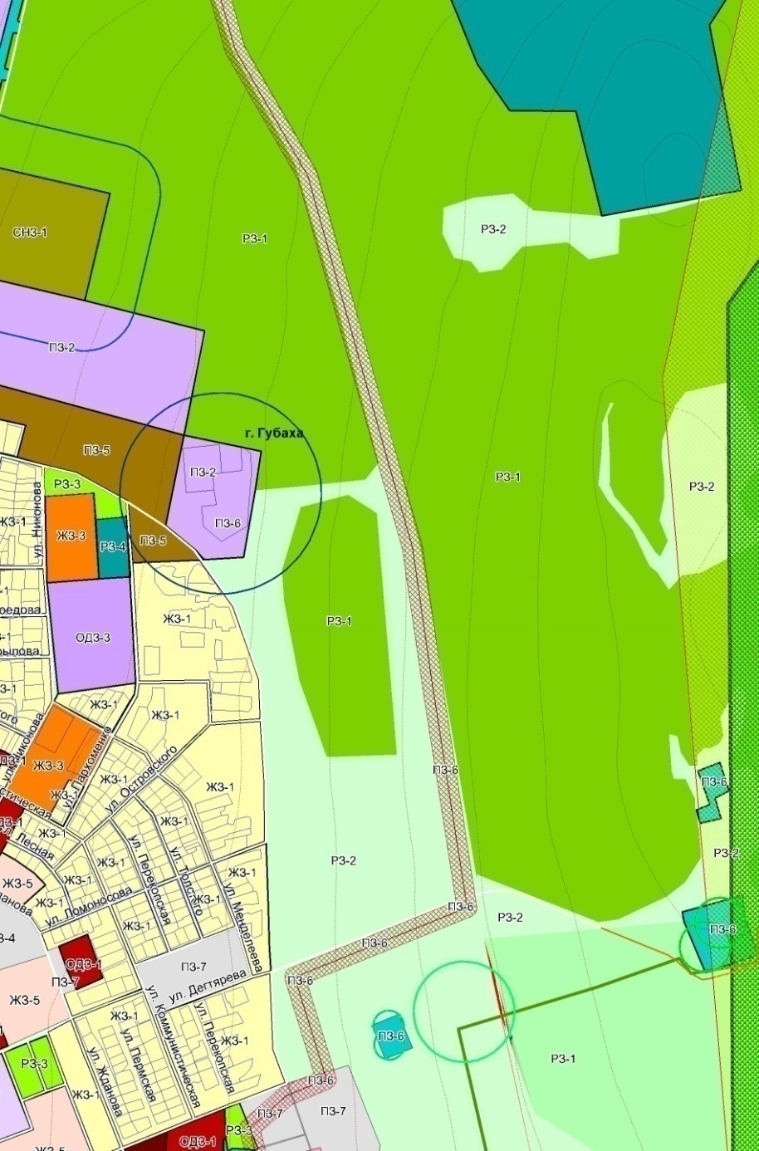 | 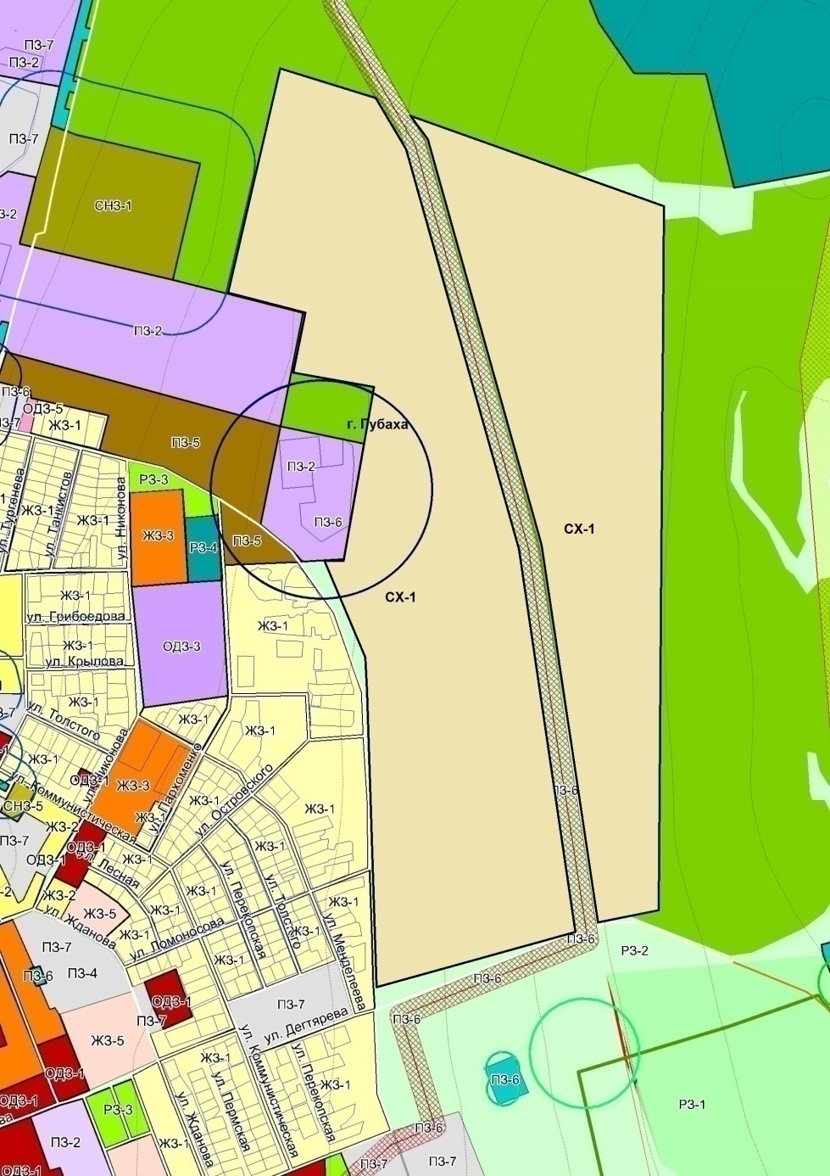

Карта № 2
утверждено решением Губахинской городской Думы
от 24.08.2017г. № 452
Существующие данные ПЗЗ | Вносимые изменения
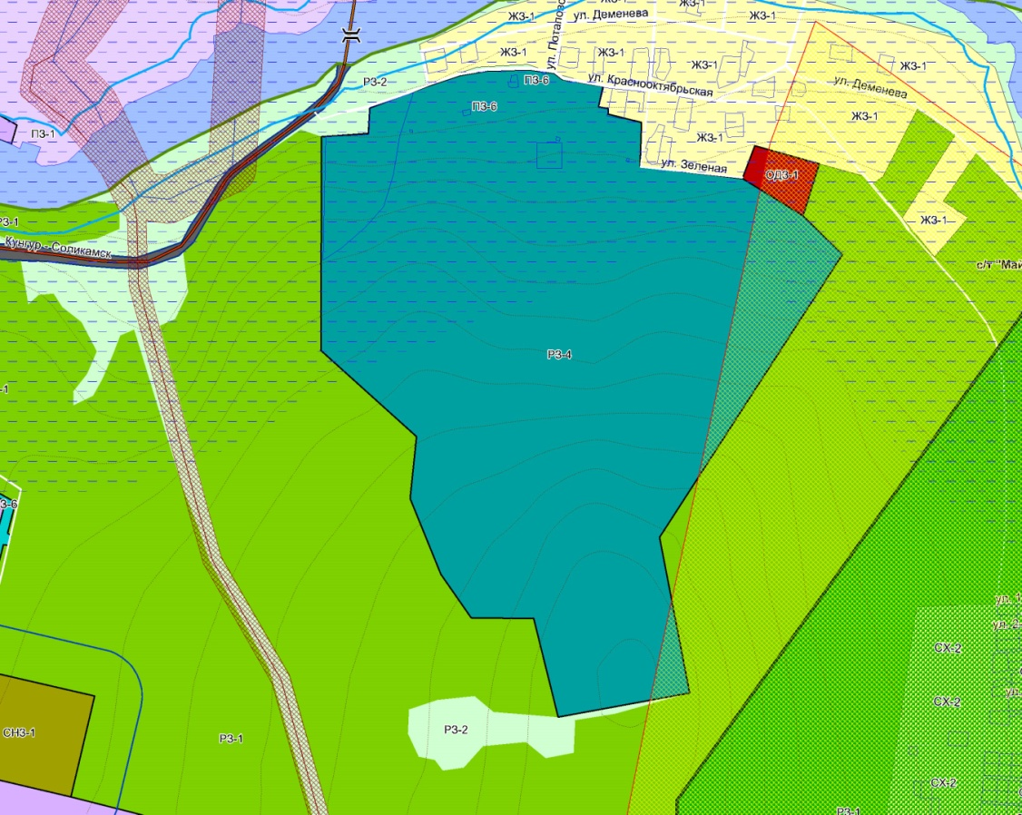 | 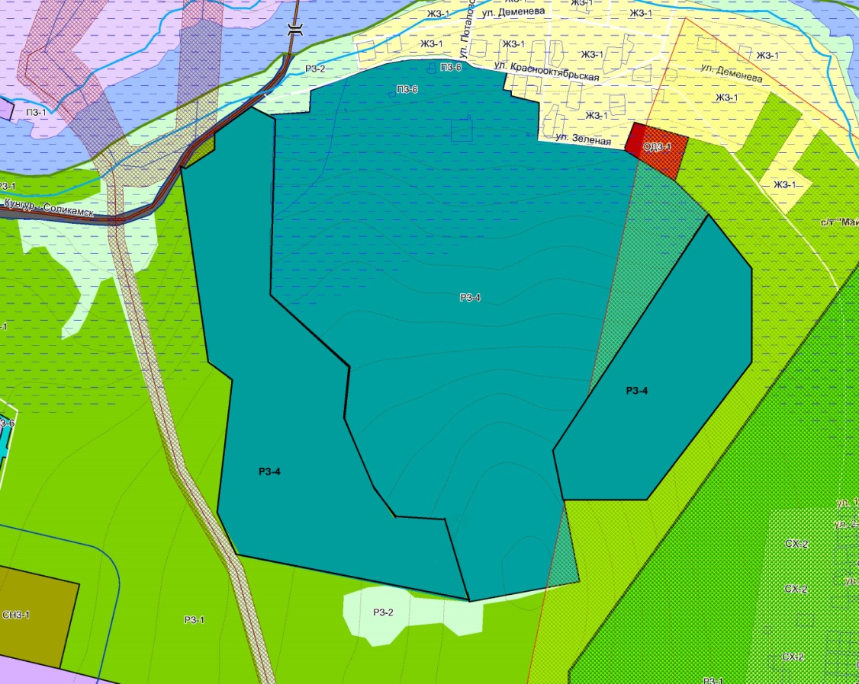
Карта № 3
утверждено решением Губахинской городской Думы
от 24.08.2017г. № 452
Существующие данные ПЗЗ |  | Вносимые изменения
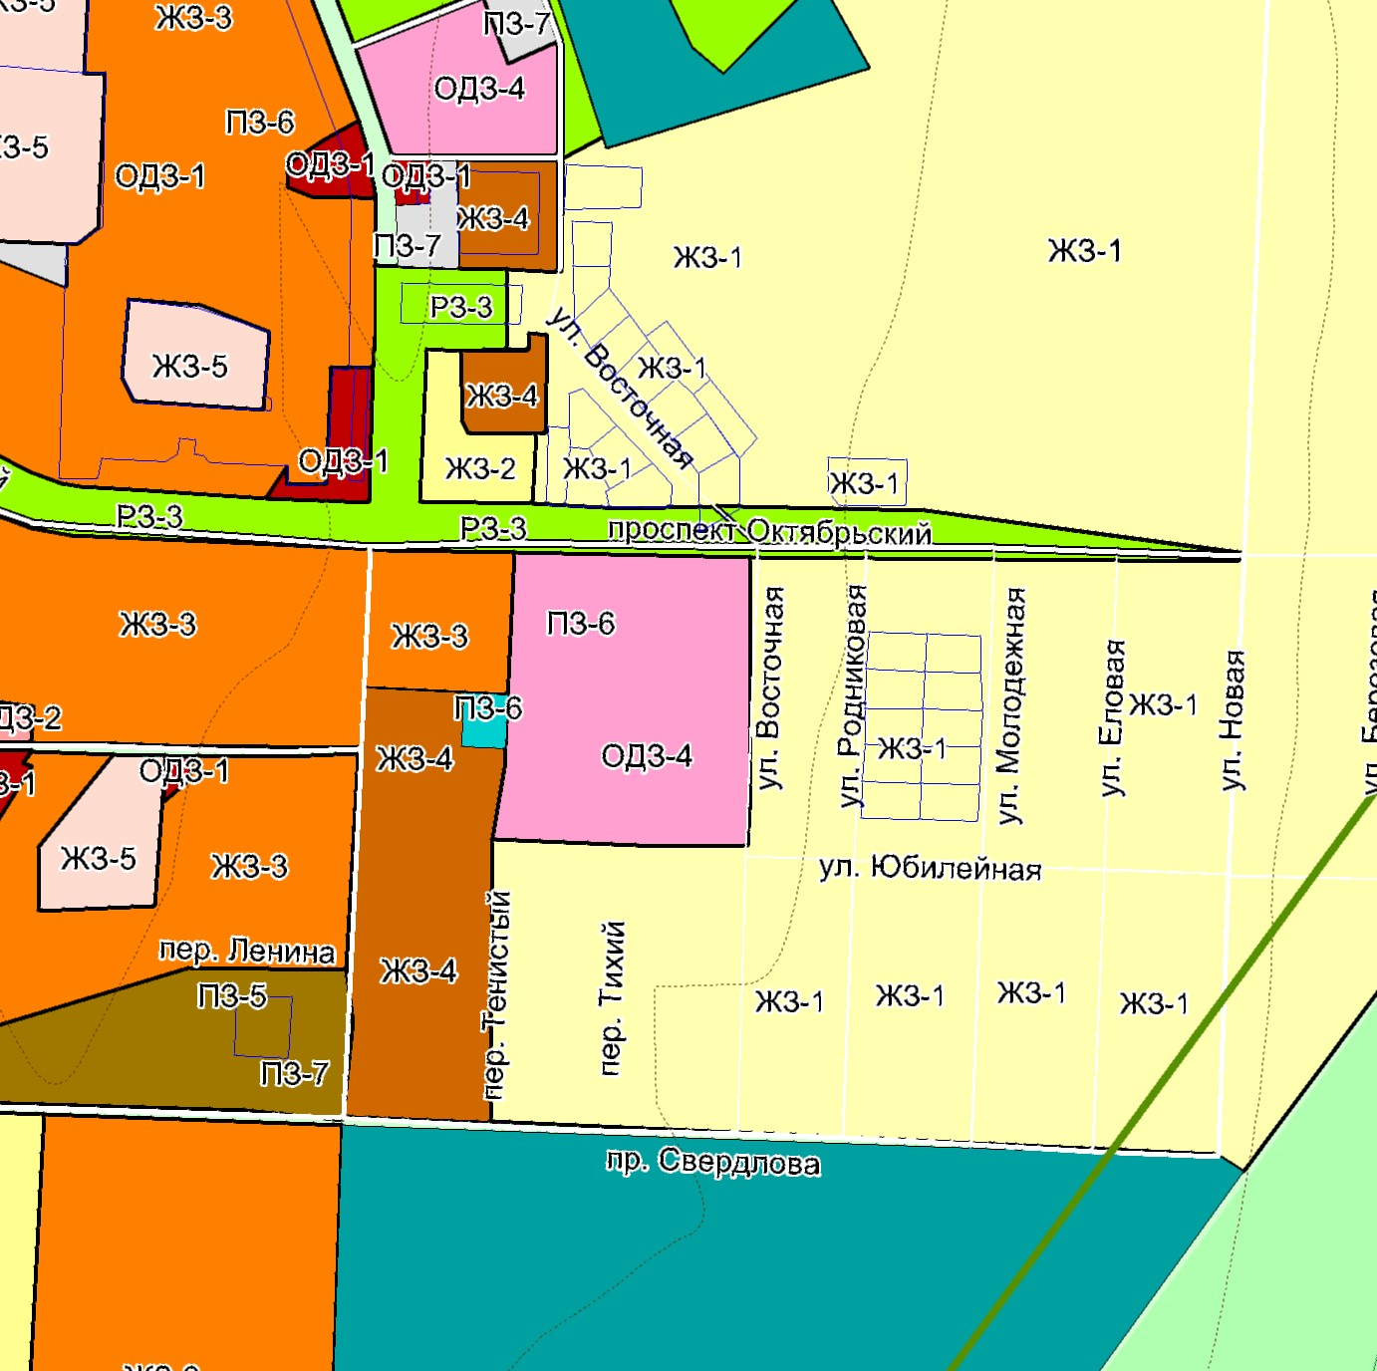 |  | 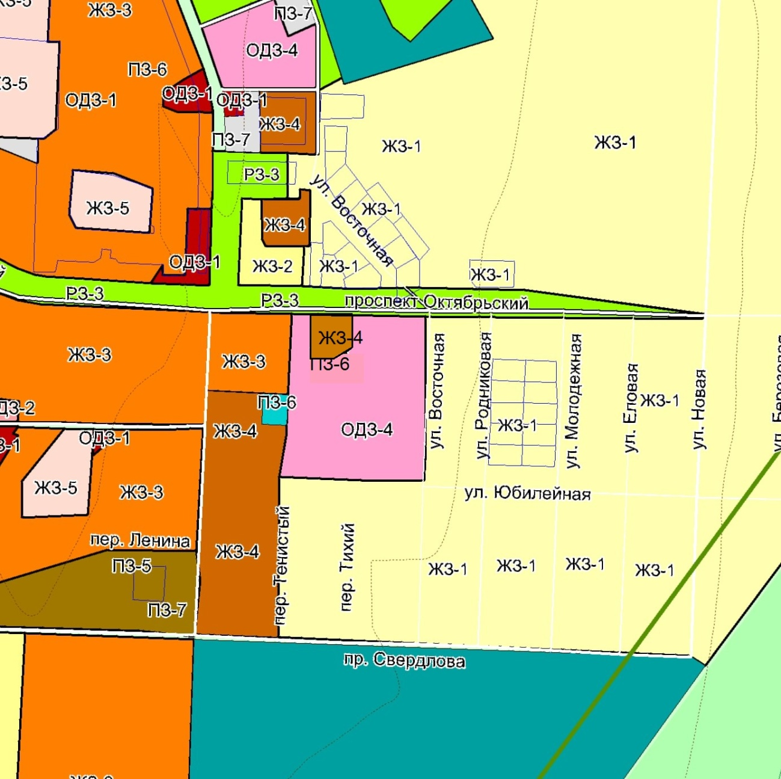

Карта № 4
утверждено решением Губахинской городской Думы
от 24.08.2017г. № 452
Существующие данные ПЗЗ | Вносимые изменения
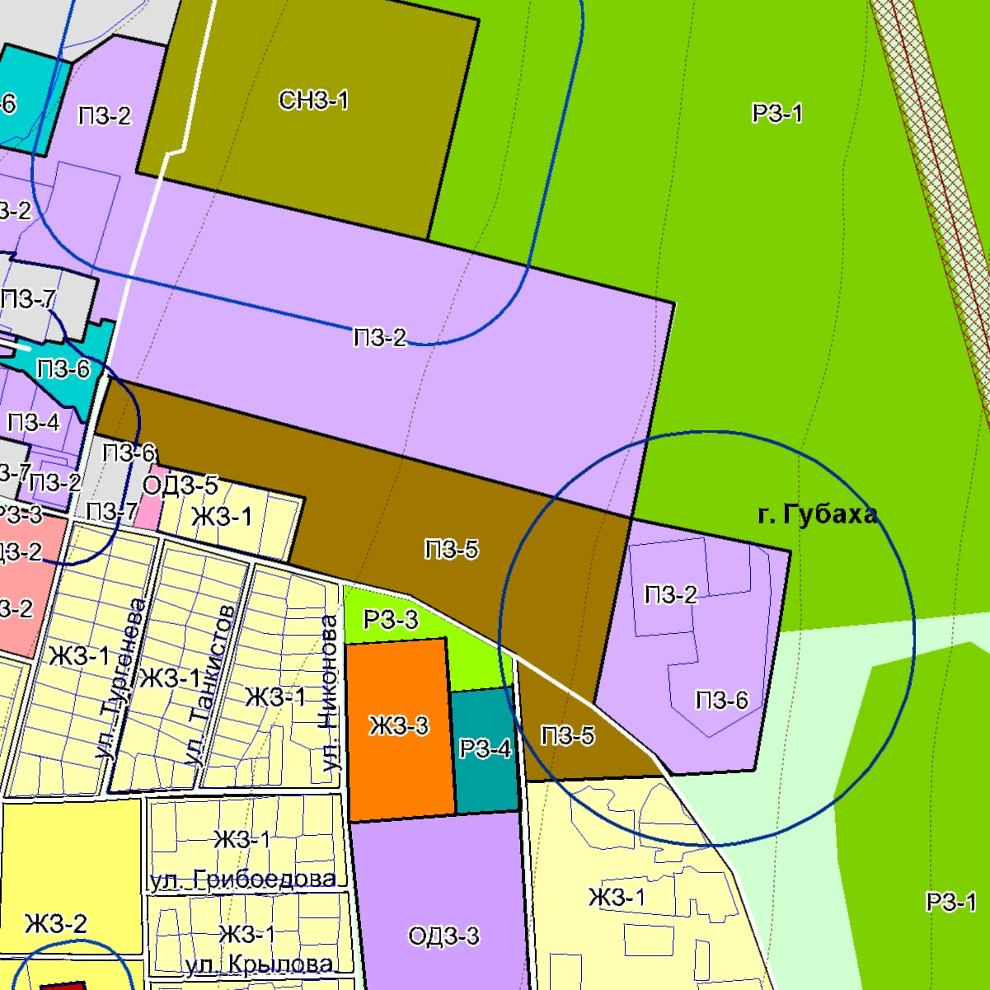 | 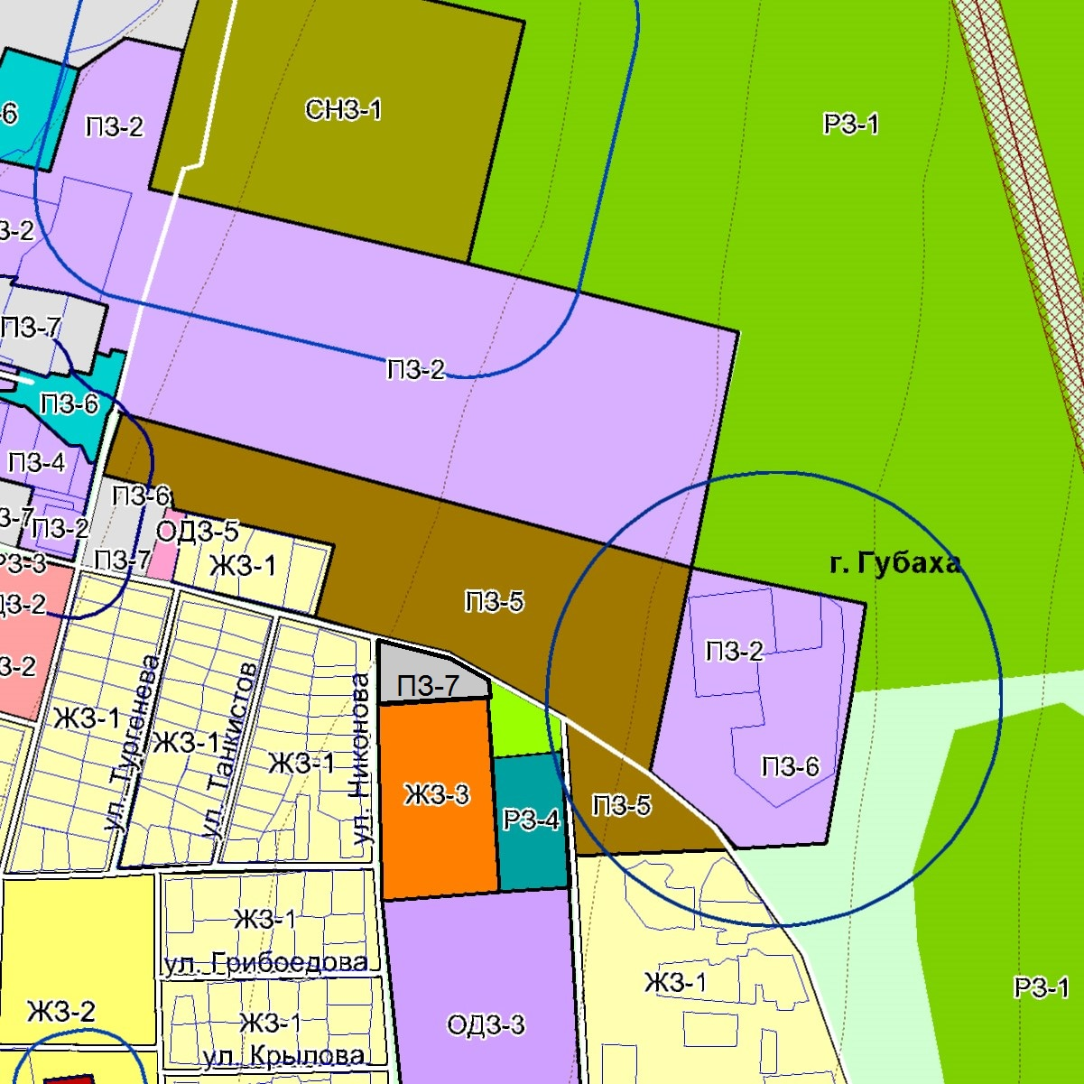

Карта № 5
утверждено решением Губахинской городской Думы
от 24.08.2017г. № 452
Существующие данные ПЗЗ | Вносимые изменения
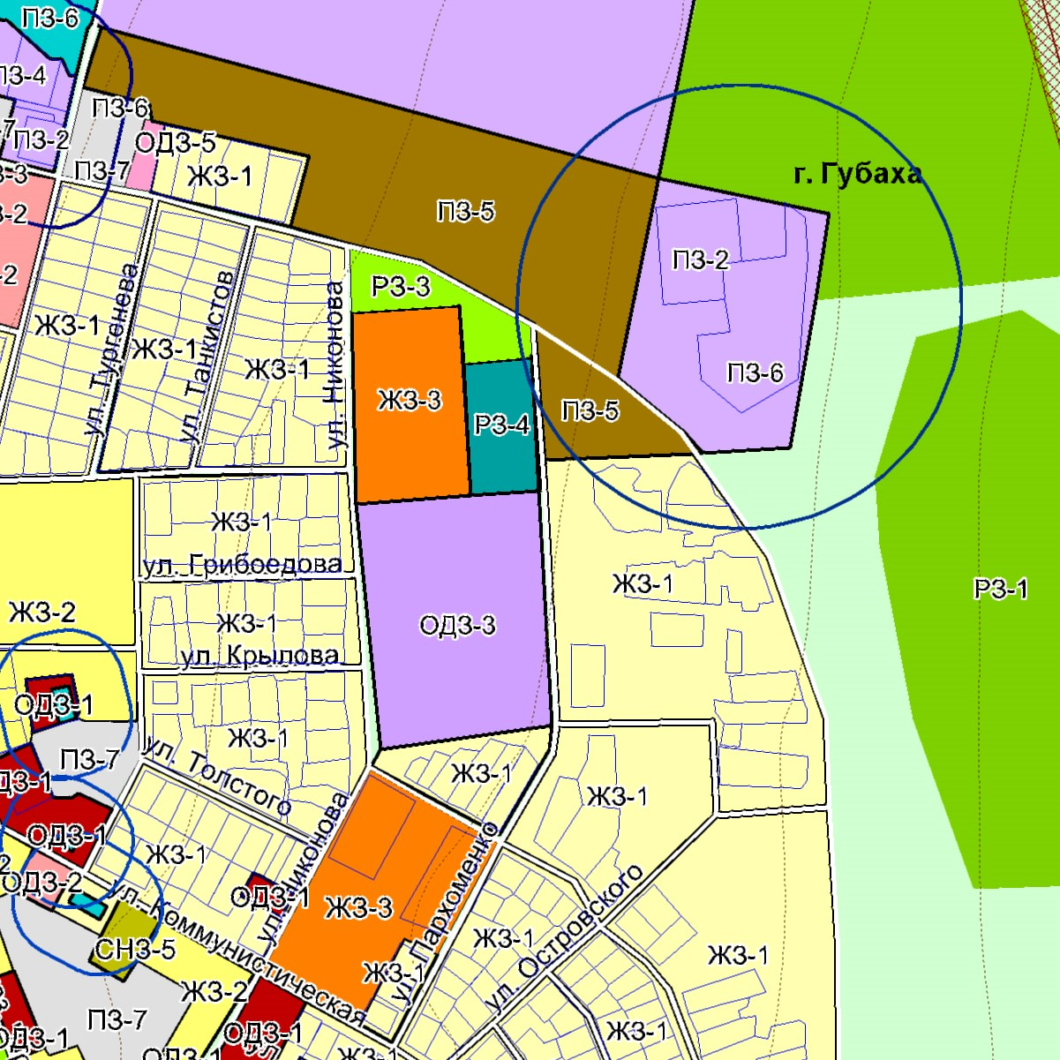 | 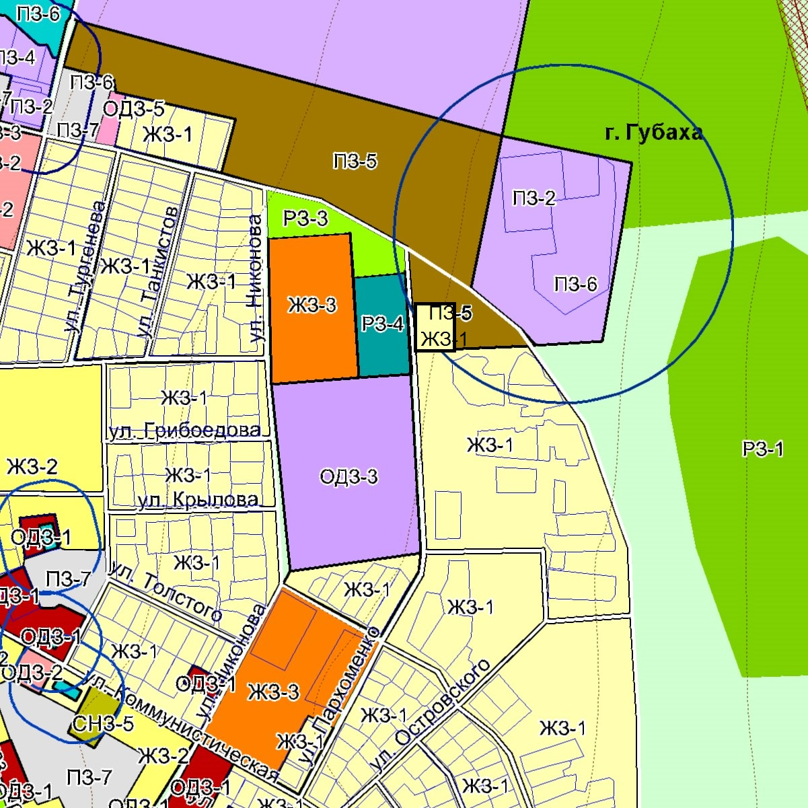

Карта № 6
утверждено решением Губахинской городской Думы
от 24.08.2017г. № 452
Существующие данные ПЗЗ | Вносимые изменения
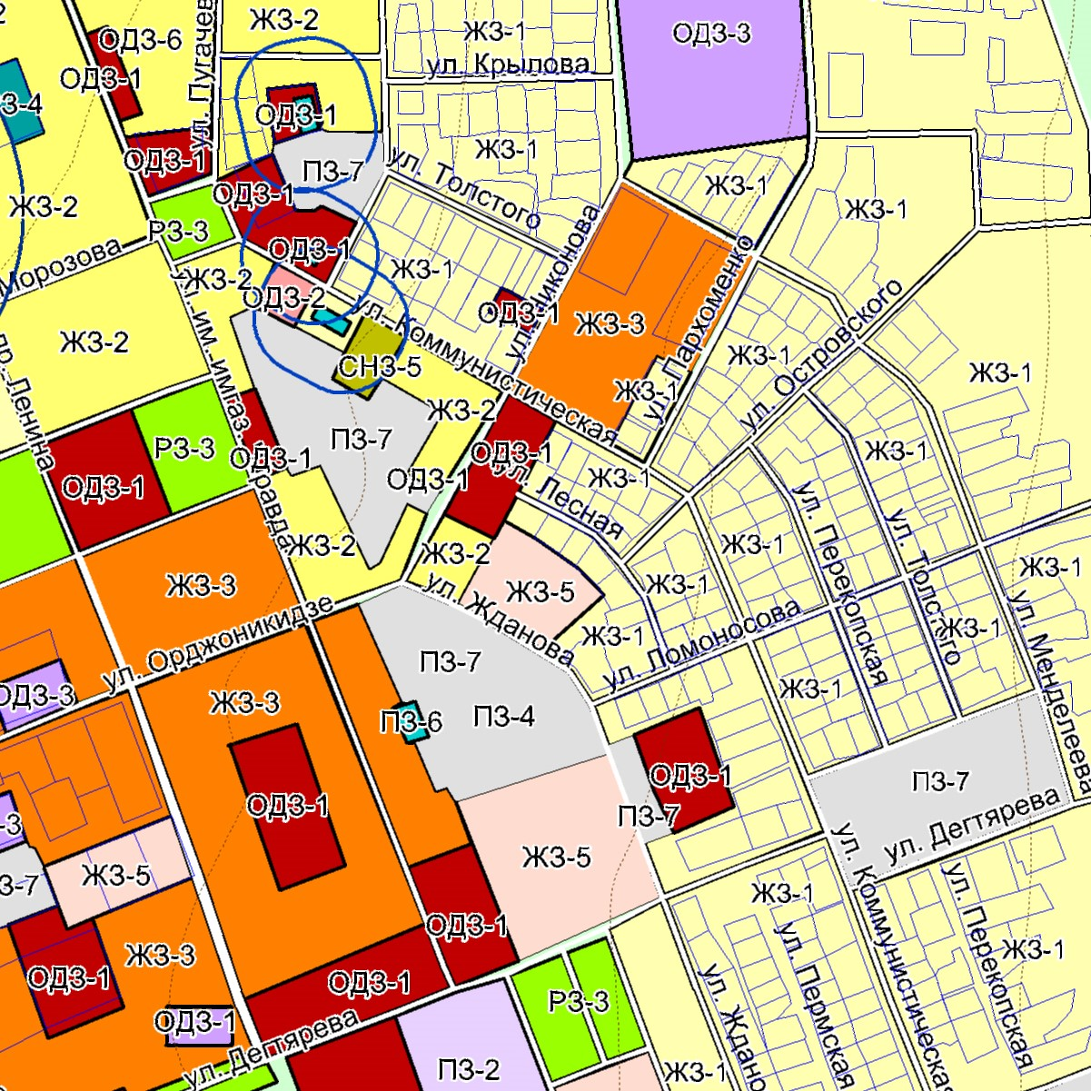 | 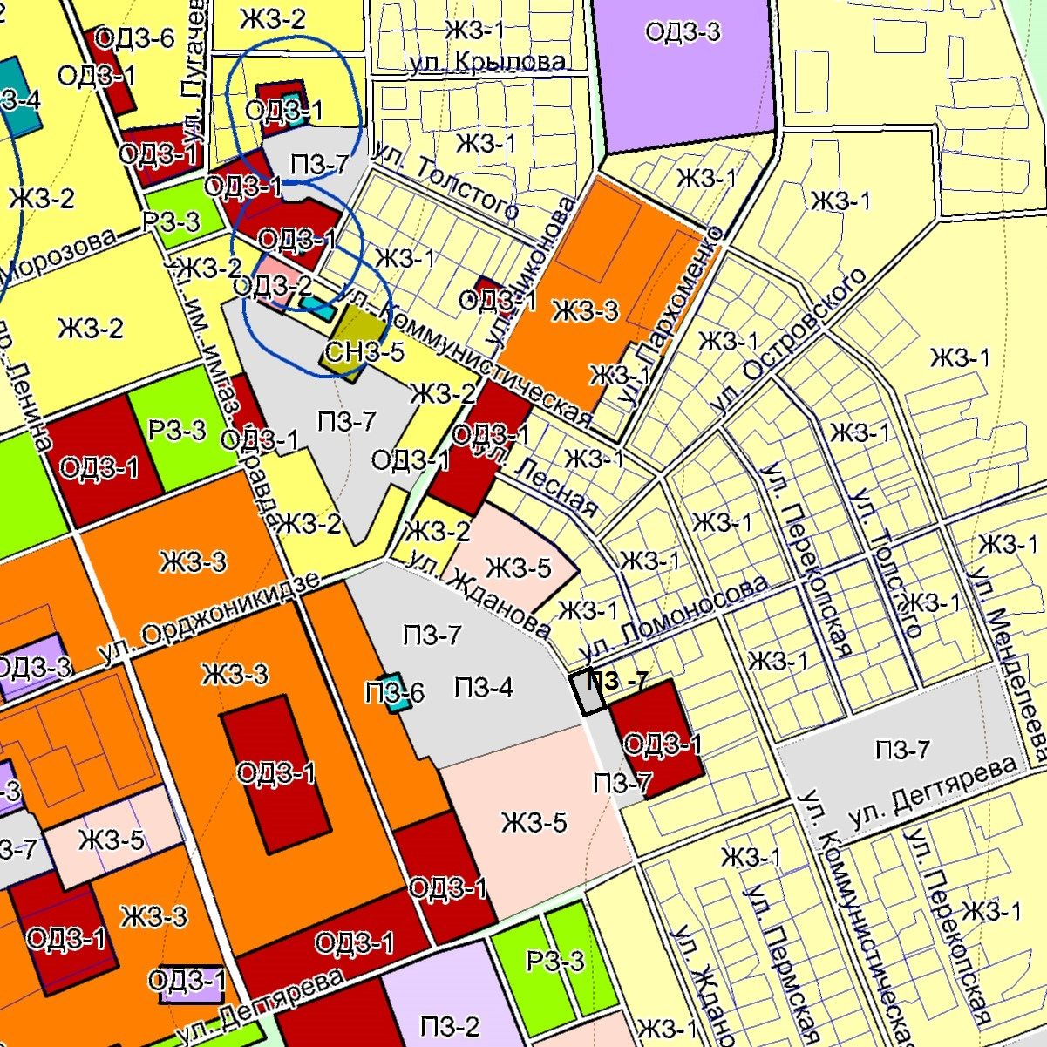

Карта № 7
утверждено решением Губахинской городской Думы
от 24.08.2017г. № 452
Существующие данные ПЗЗ | Вносимые изменения
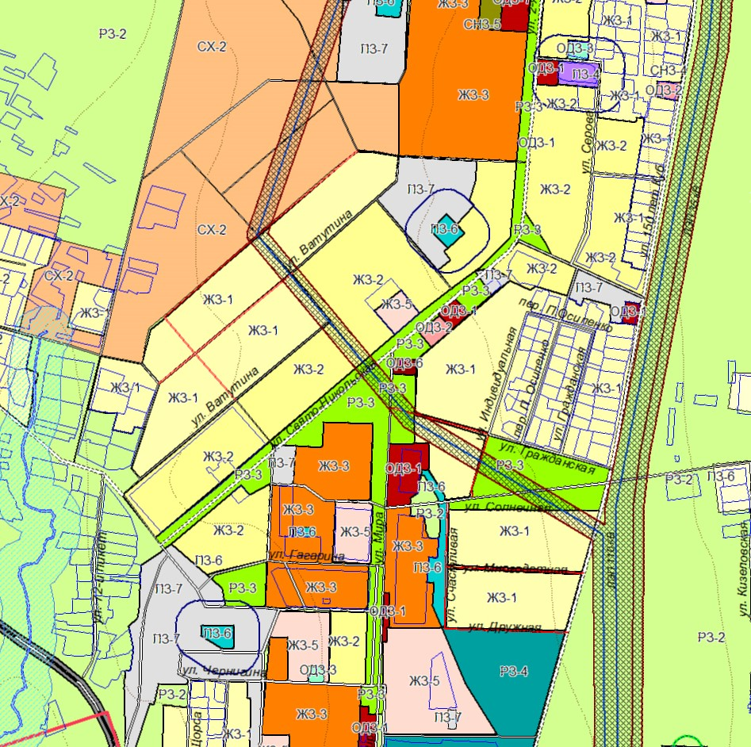 | 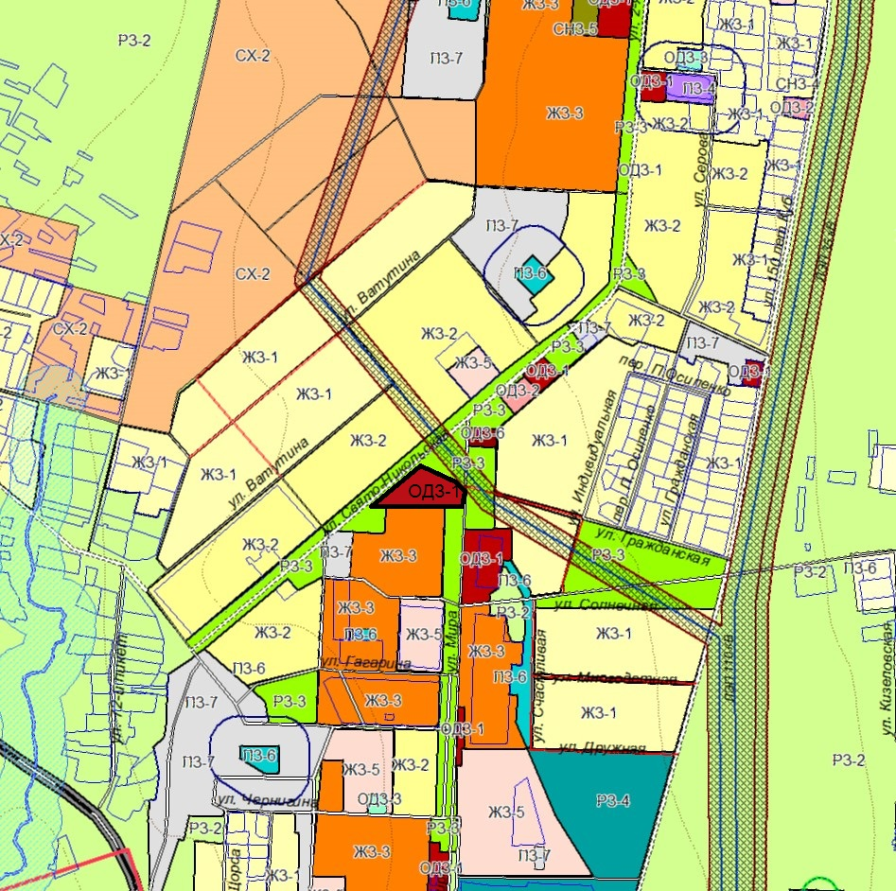

Карта № 8
утверждено решением Губахинской городской Думы
от 24.08.2017г. № 452
Существующие данные ПЗЗ | Вносимые изменения
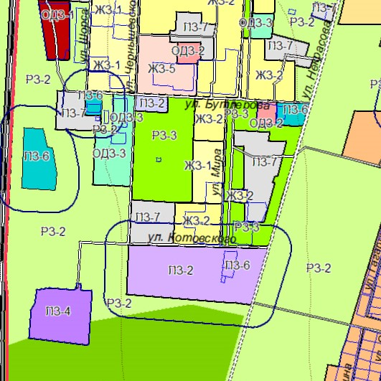 | 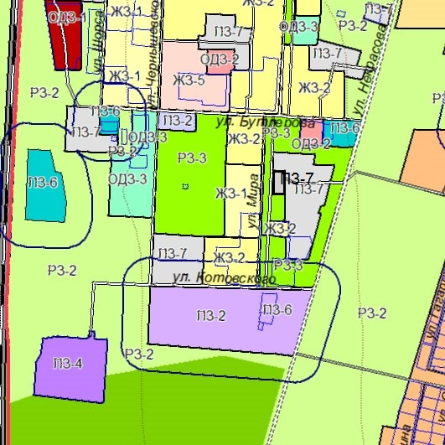

Карта № 9
утверждено решением Губахинской городской Думы
от 24.08.2017г. № 452
Существующие данные ПЗЗ | Вносимые изменения
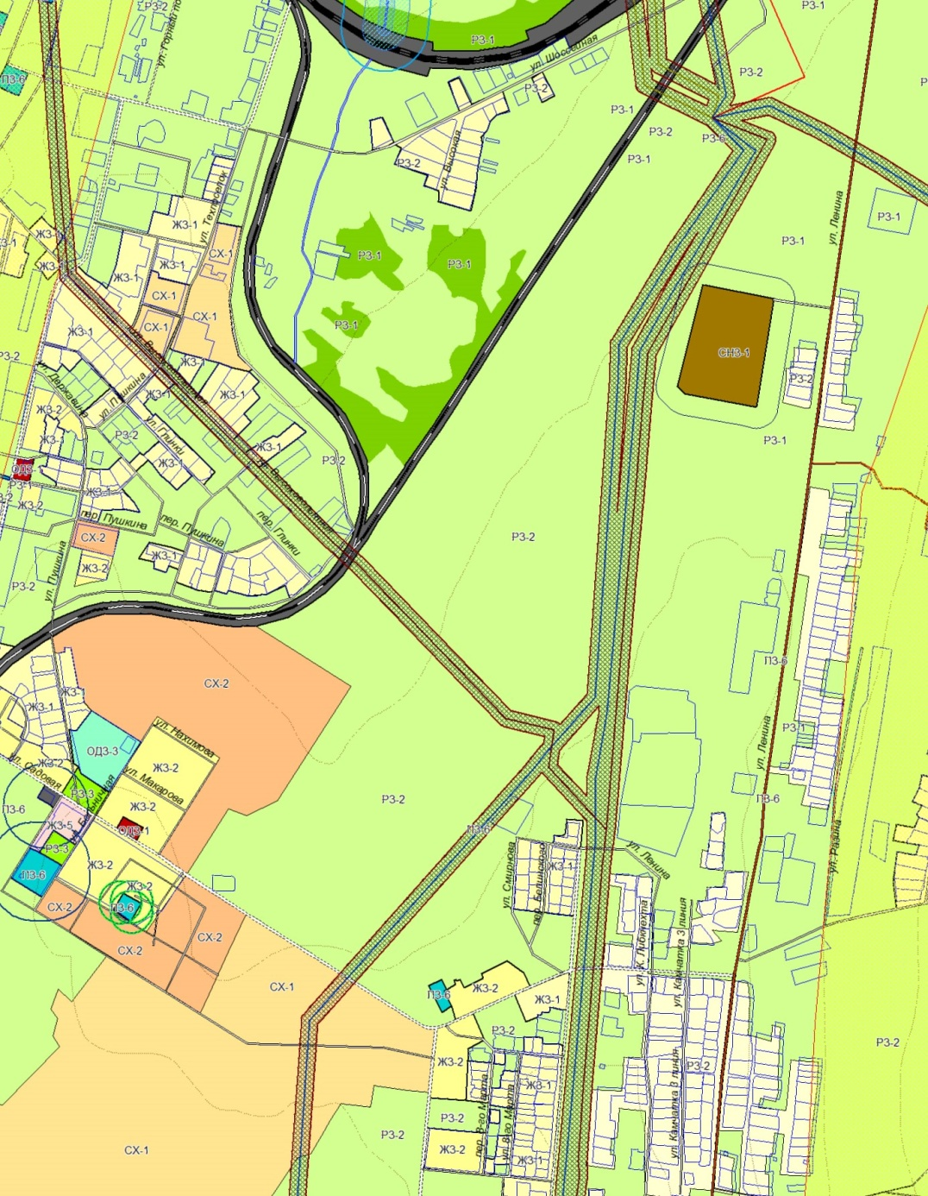 | 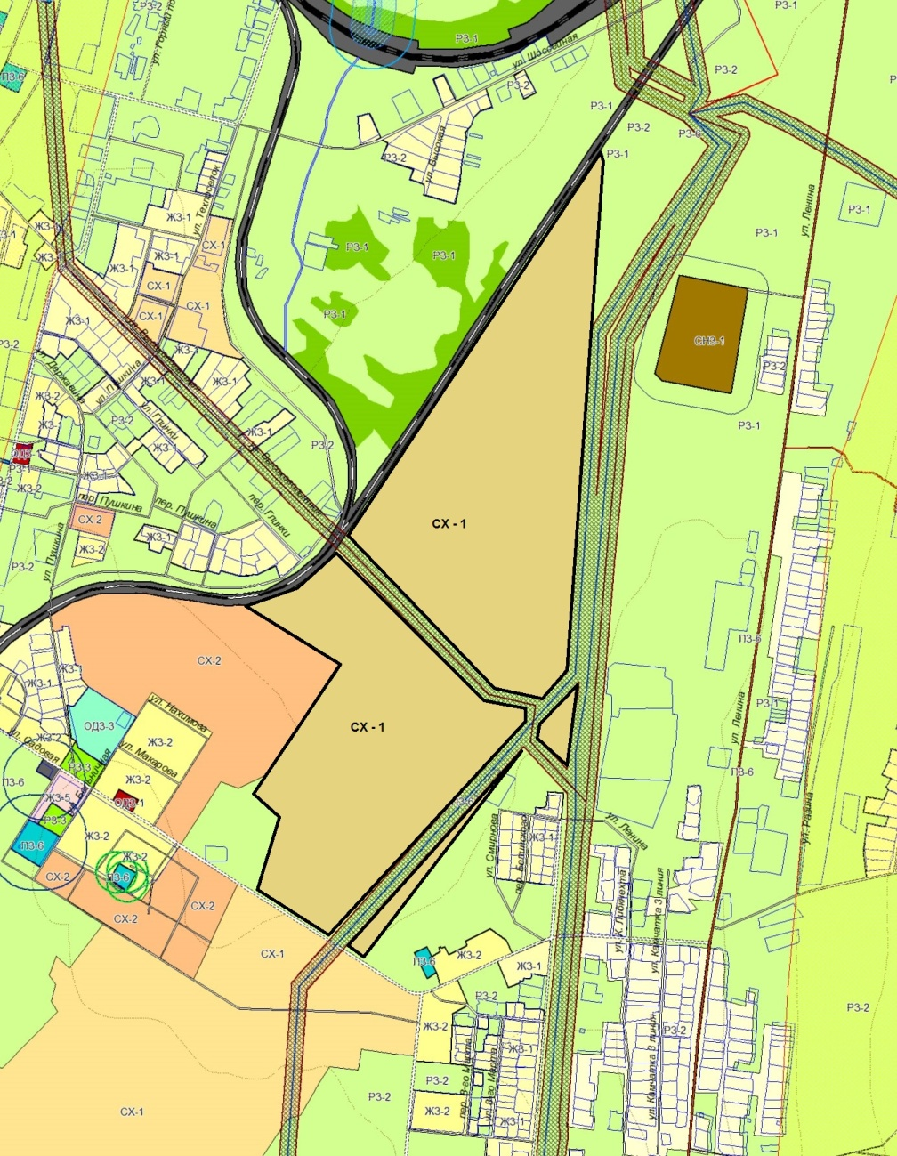
Карта № 10
утверждено решением Губахинской городской Думы
от 24.08.2017г. № 452
Существующие данные ПЗЗ | Вносимые изменения
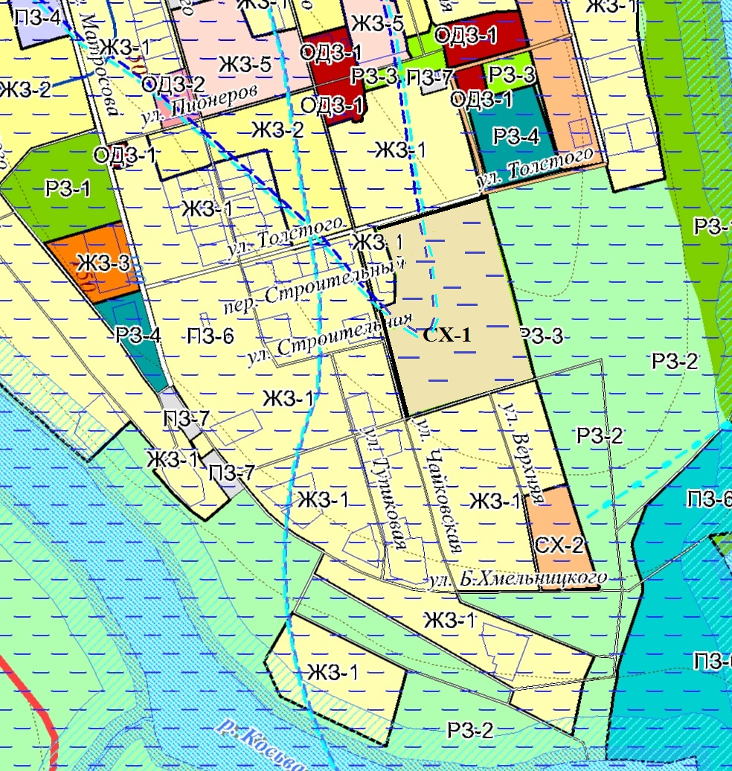 | 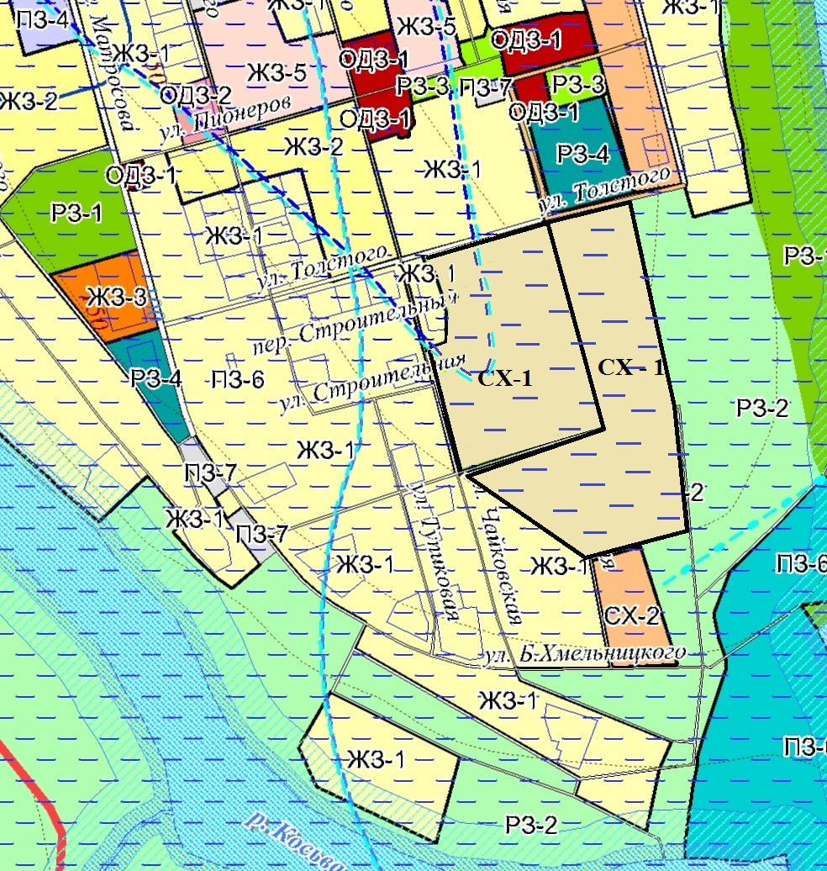

Карта № 11
утверждено решением Губахинской городской Думы
от 24.08.2017г. № 452
Существующие данные ПЗЗ | Вносимые изменения
 | 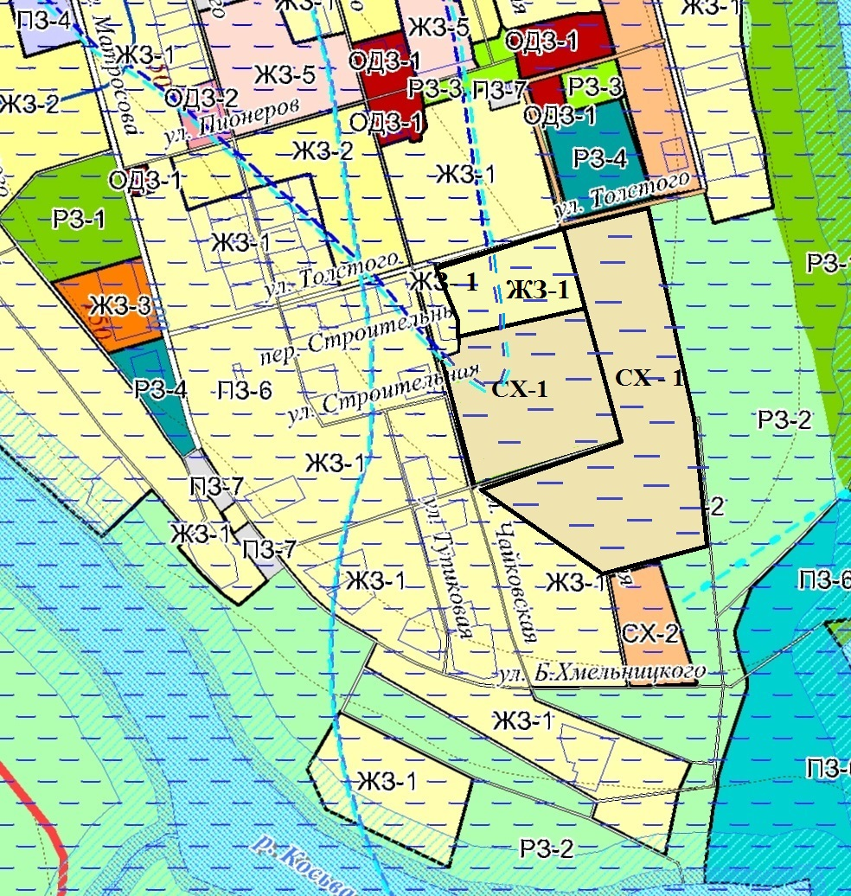

Карта № 12
утверждено решением Губахинской городской Думы
от 24.08.2017г. № 452
Существующие данные ПЗЗ | Вносимые изменения
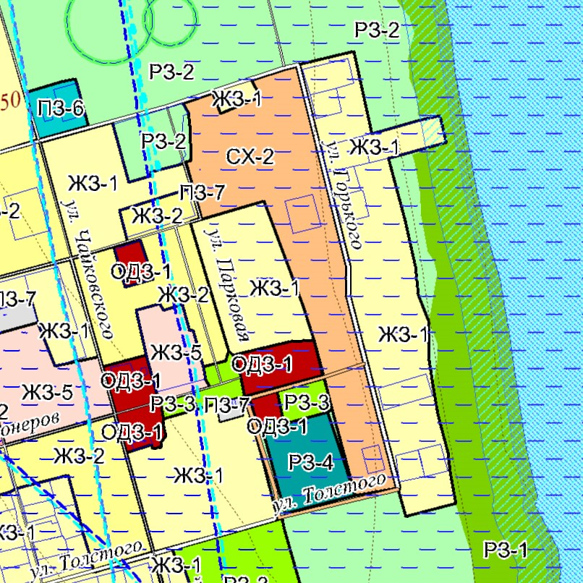 | 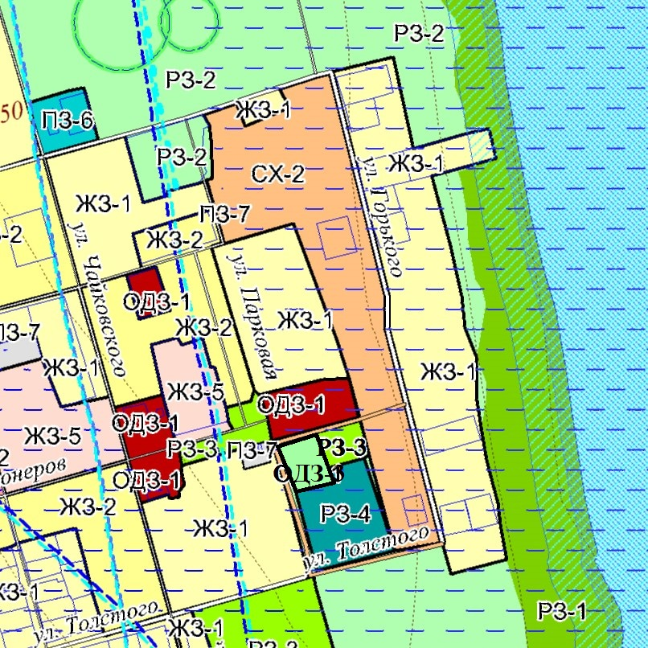

Карта № 13
утверждено решением Губахинской городской Думы
от 24.08.2017г. № 452
Существующие данные ПЗЗ | Вносимые изменения
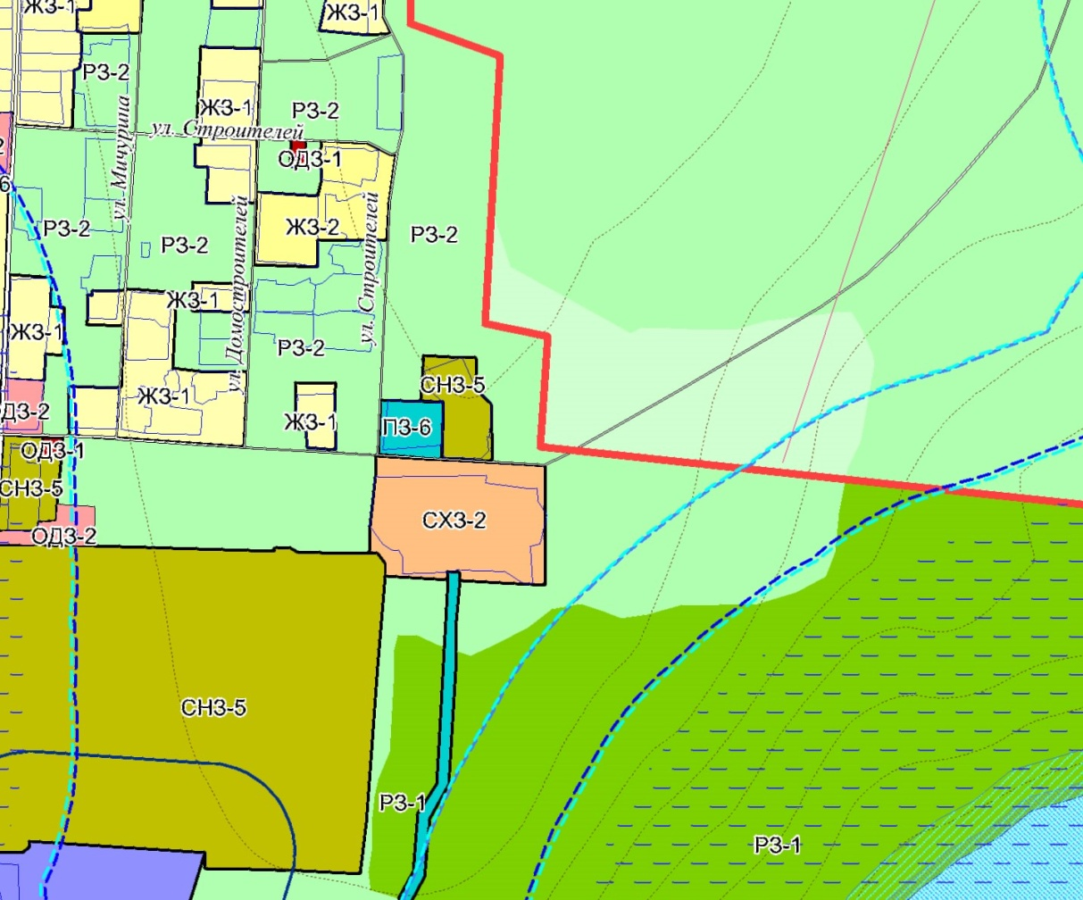 | 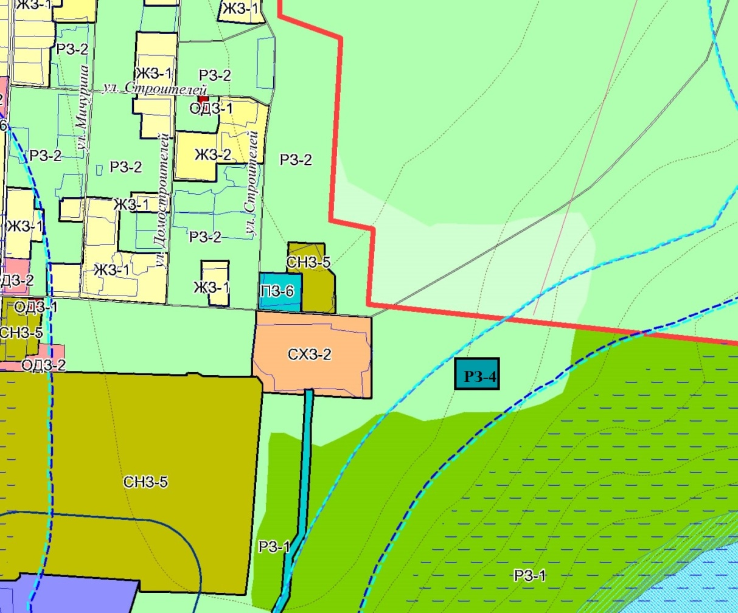

Карта № 14
утверждено решением Губахинской городской Думы
от 24.08.2017г. № 452
Существующие данные ПЗЗ | Вносимые изменения
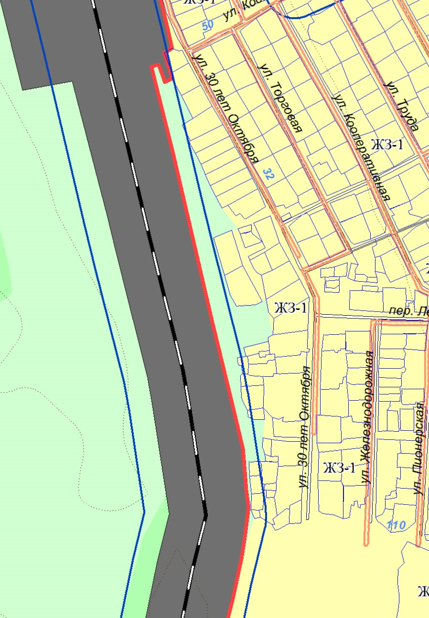 | 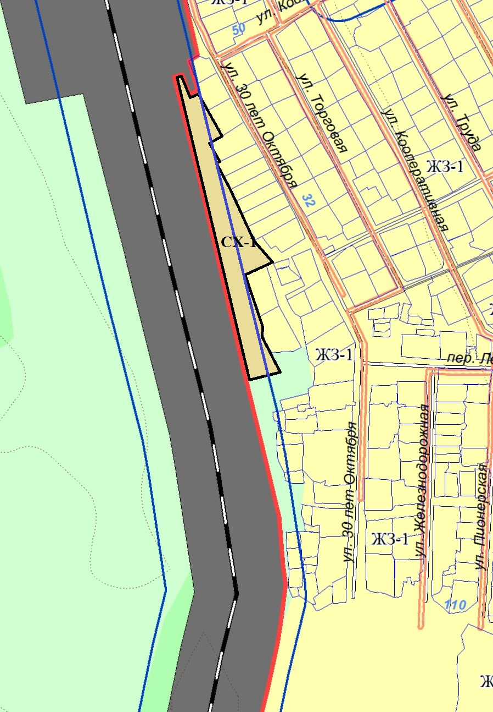
Карта № 15
утверждено решением Губахинской городской Думы
от 24.08.2017г. № 452
Существующие данные ПЗЗ | Вносимые изменения
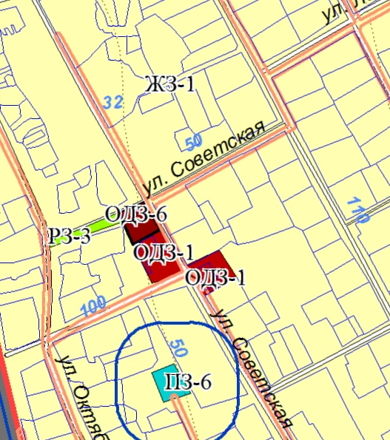 | 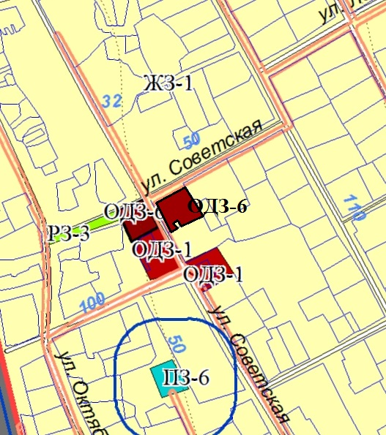

Карта № 16
утверждено решением Губахинской городской Думы
от 24.08.2017г. № 452
Существующие данные ПЗЗ | Вносимые изменения
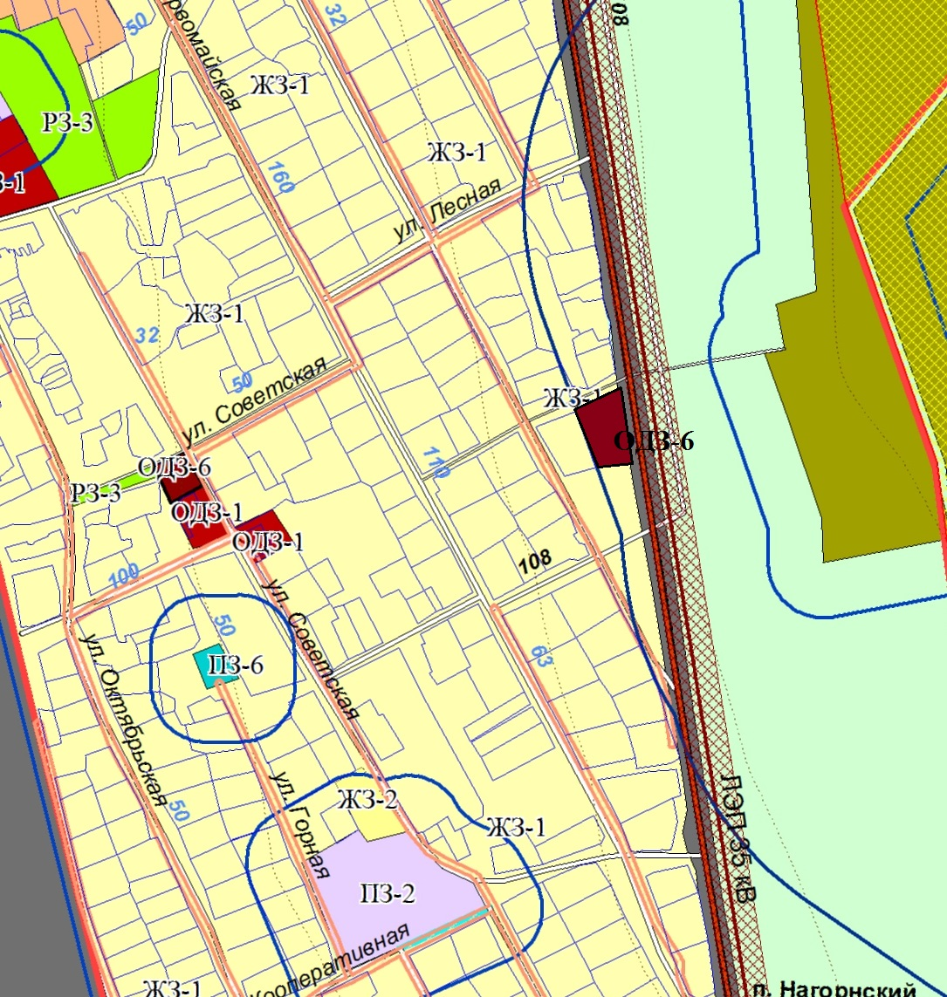 | 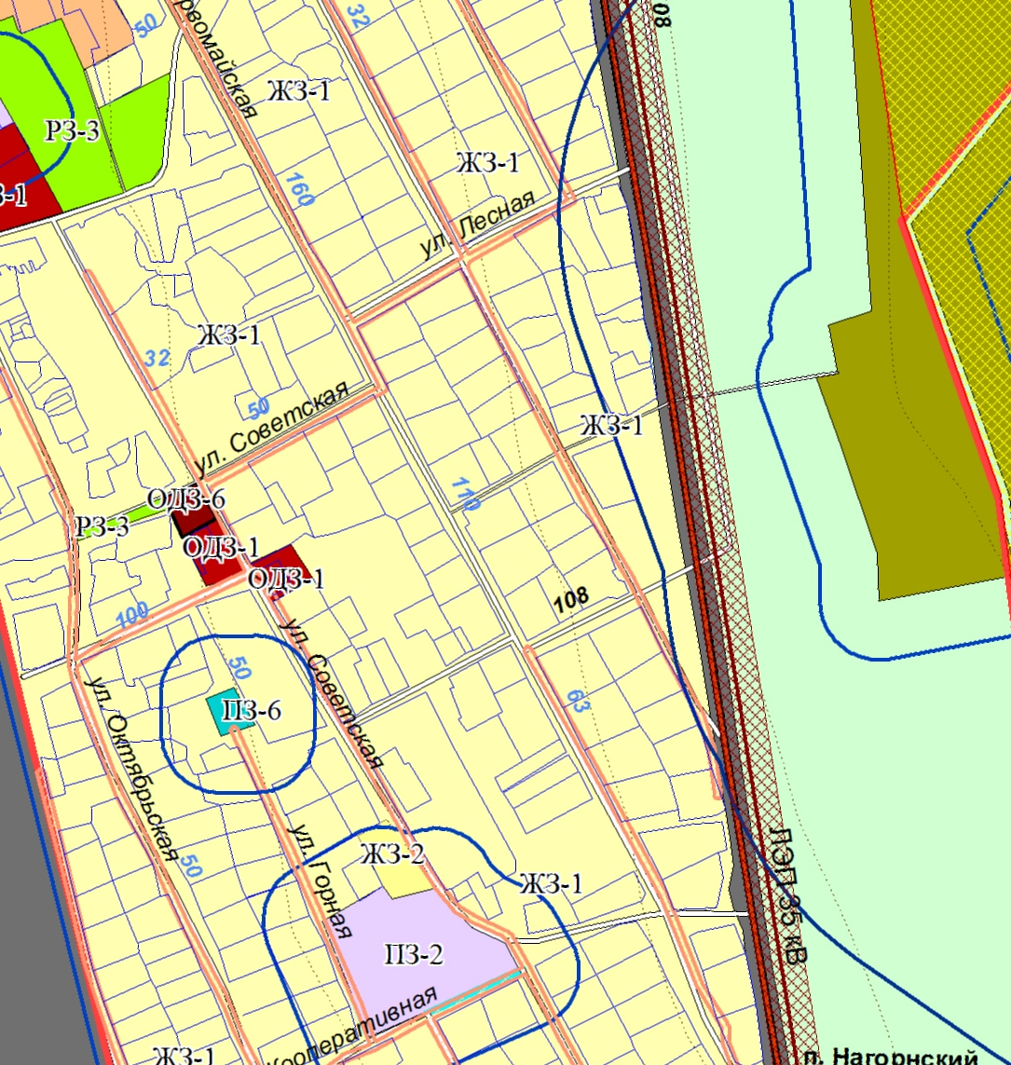
Карта № 17
утверждено решением Губахинской городской Думы
от 24.08.2017г. № 452
Существующие данные ПЗЗ | Вносимые изменения
 | 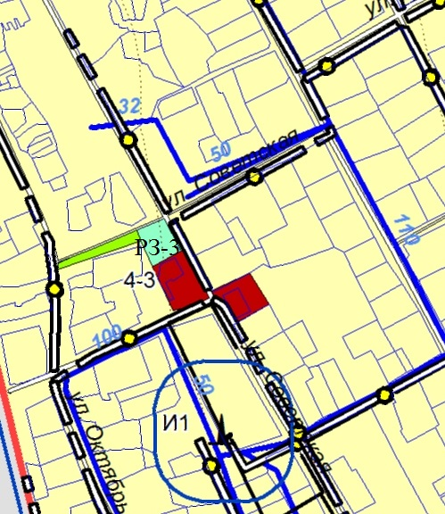

Карта № 18
утверждено решением Губахинской городской Думы
от 24.08.2017г. № 452
Существующие данные ПЗЗ | Вносимые изменения
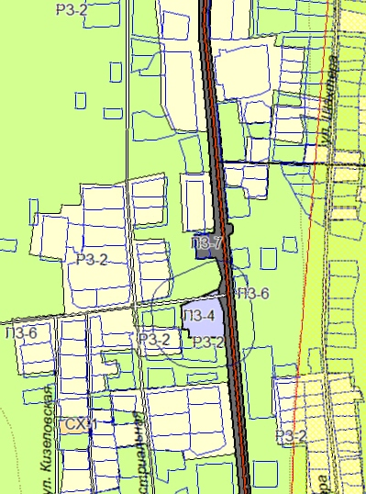 | 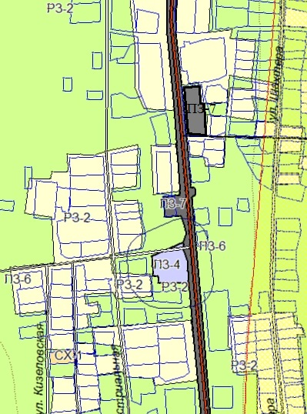
Карта № 19
утверждено решением Губахинской городской Думы
от 24.08.2017г. № 452
Существующие данные ПЗЗ | Вносимые изменения
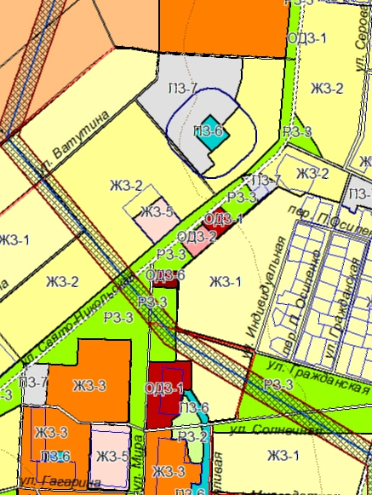 | 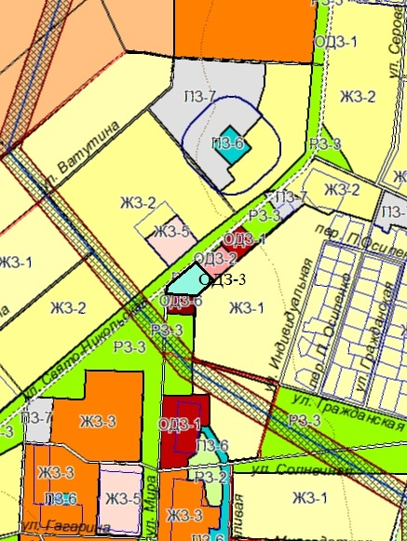

Карта № 20
утверждено решением Губахинской городской Думы
от 24.08.2017г. № 452
Существующие данные ПЗЗ | Вносимые изменения
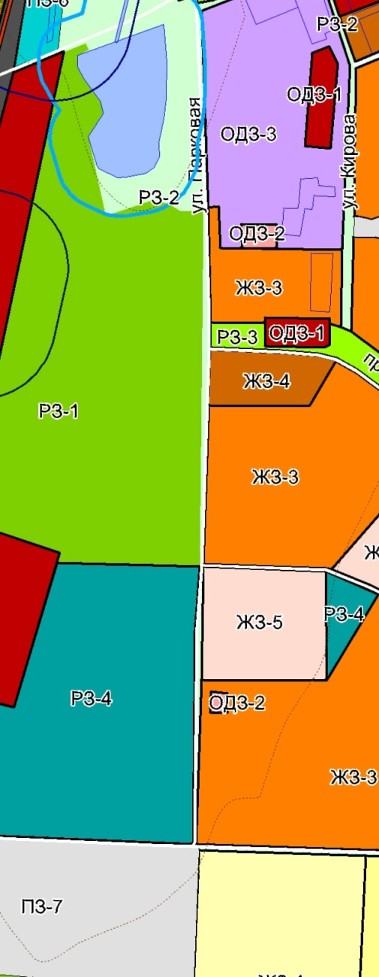 | 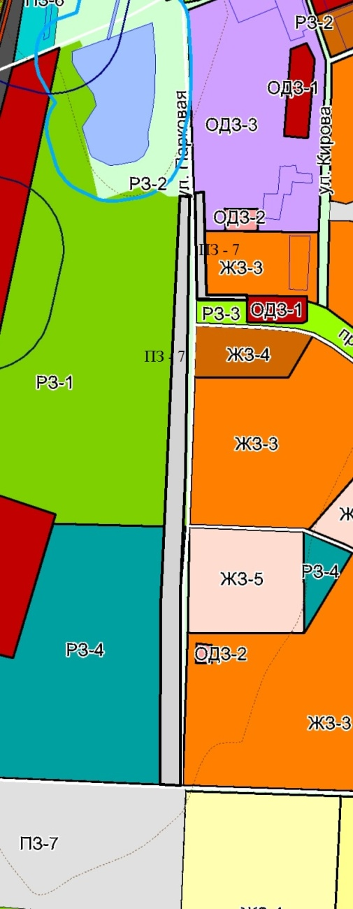
Карта № 21
утверждено решением Губахинской городской Думы
от 24.08.2017г. № 452
Существующие данные ПЗЗ | Вносимые изменения
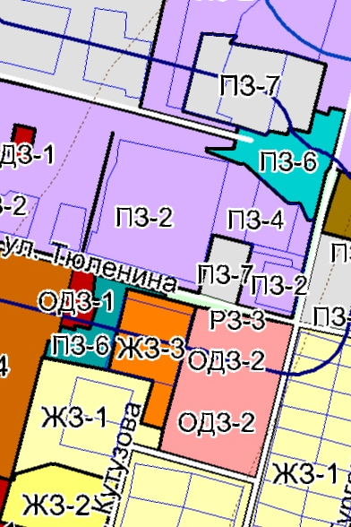 | 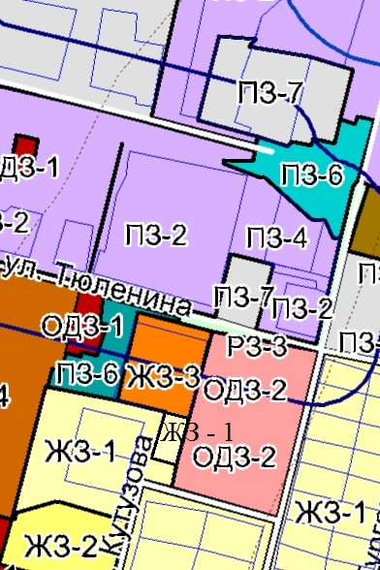

Карта № 22
утверждено решением Губахинской городской Думы
от 24.08.2017г. № 452
Существующие данные ПЗЗ | Вносимые изменения
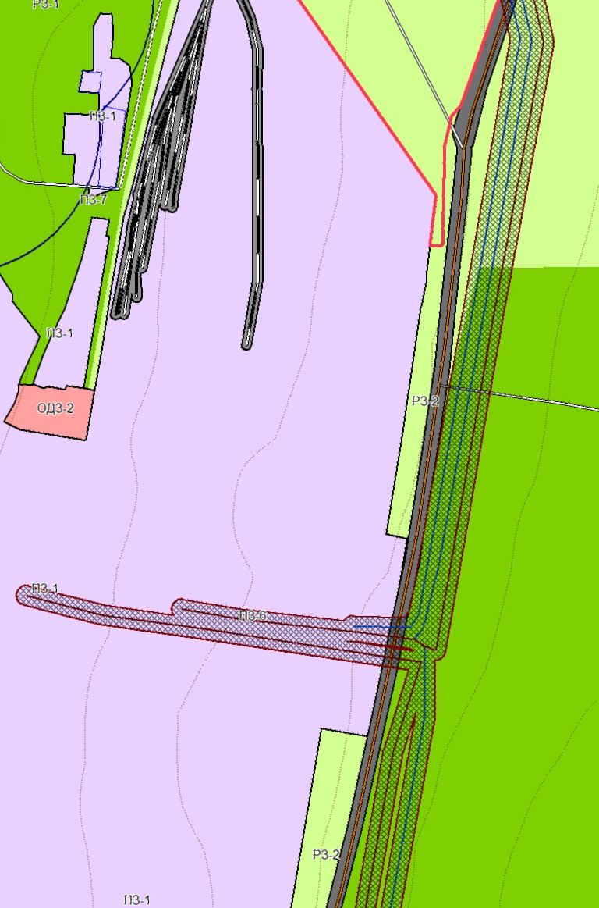 | 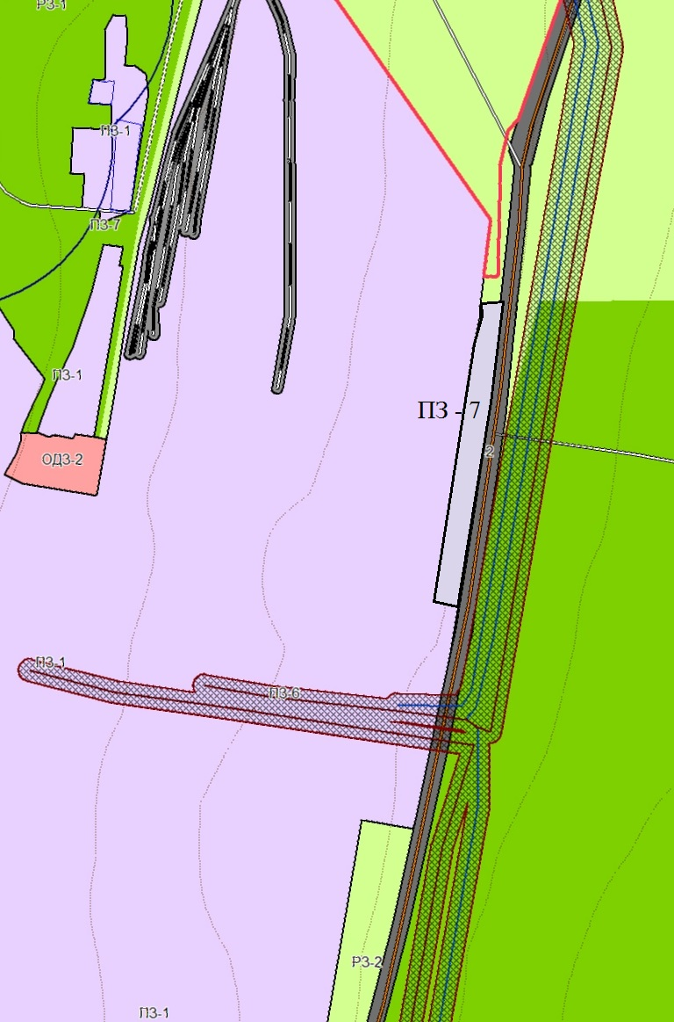
Карта № 23
утверждено решением Губахинской городской Думы
от 24.08.2017г. № 452
Существующие данные ПЗЗ | Вносимые изменения
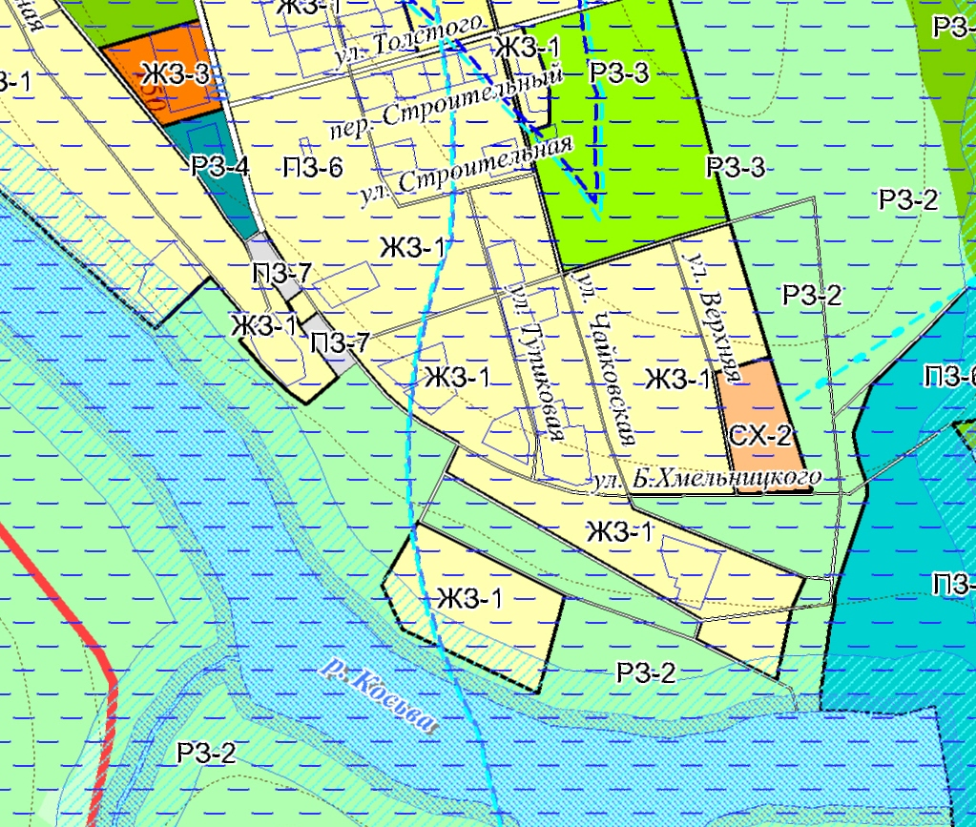 | 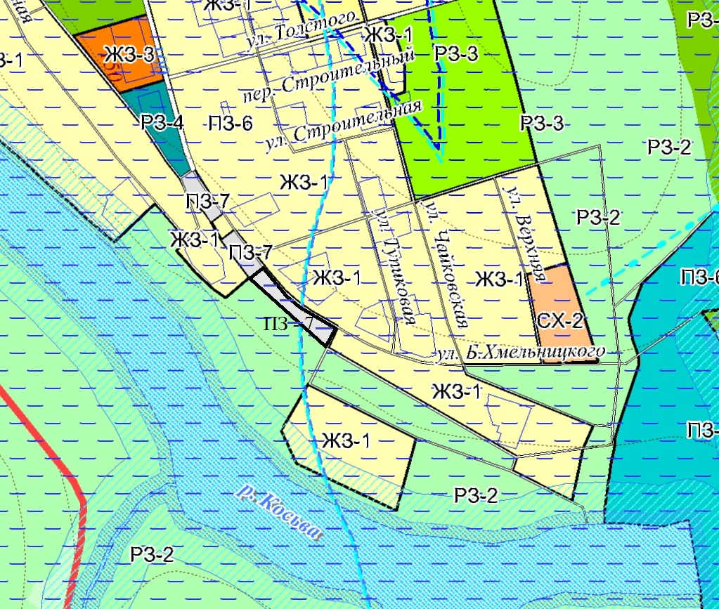

ПОЯСНИТЕЛЬНАЯ ЗАПИСКА
к проекту решения Губахинской городской Думы

«О внесении изменений в Правила землепользования и застройки Губахинского городского округа Пермского края, утвержденные решением Губахинской городской Думы от 06.11.2014 г. № 222»

Правила землепользования и застройки являются нормативным правовым актом поселения, принятым в соответствии с Градостроительным кодексом Российской Федерации, Земельным кодексом Российской Федерации, Федеральным законом «Об общих принципах организации местного самоуправления в Российской Федерации», иными законами и нормативными правовыми актами Российской Федерации, законами и иными нормативными правовыми актами Пермской области, Уставом Губахинского городского округа, а также с учетом положений иных актов и документов, определяющих основные направления социально-экономического и градостроительного развития Губахинского городского округа, охраны его культурного наследия, окружающей среды и рационального использования природных ресурсов.

Изменения в Правила землепользования и застройки касаются решений, принятых комиссией по землепользованию и застройке по заявлениям физических и юридических лиц, с марта 2017 года по июль 2017 года. 23 земельных участков и несколько изменений в градостроительные регламенты.
В связи с этим просим принять решение об утверждении Проекта «Внесения изменений в Правила землепользования и застройки Губахинского городского округа Пермского края».

